[보도자료] 2026.10.22
건강한 에너지와 다재다능한 매력 갖춘 최수영, 자아의 새 얼굴로
자아(JAAH), 브랜드 앰배서더로 배우 최수영 발탁
- 도시 여성의 다채로운 라이프스타일을 담아내는 자아만의 브랜드 철학 전달할 앰배서더 ‘최수영’ 선정
- 소녀시대 멤버 겸 배우 최수영, 건강하고 활동적인 이미지에 세련미까지…브랜드 가치와 시너지 기대
- 최수영과 26년 FW 컬렉션부터 다양한 브랜드 활동 전개, 22일 공식 온라인몰서 캠페인 이미지 선공개
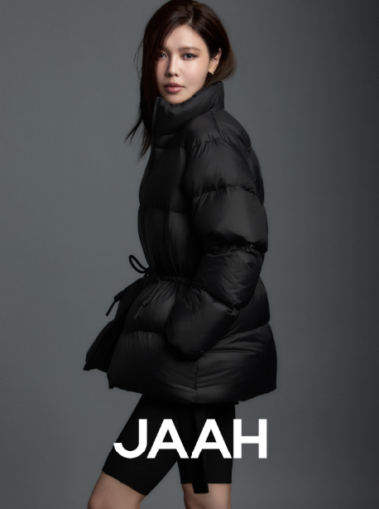
[사진설명] ㈜신세계까사가 전개하는 여성복 브랜드 자아(JAAH)가 소녀시대 멤버 겸 배우 최수영을 브랜드 앰배서더로 발탁하고 2026 FW 컬렉션 캠페인을 선보인다. (사진 제공 =신세계까사)

㈜신세계까사가 전개하는 여성복 브랜드 ‘자아(JAAH)’가 배우 소녀시대 멤버 겸 배우 최수영을 브랜드 앰배서더로 발탁했다고 22일 밝혔다.
자아는 ‘믹스핏, 에이엠 투 피엠(MIXFIT, AM to PM)’이라는 슬로건 아래 출근부터 퇴근 후 여가까지 하루의 다양한 순간을 자연스럽게 연결하는 시티 캐주얼 웨어(City Casual Wear) 브랜드다. 시간과 장소에 얽매이지 않고 서로 다른 무드의 아이템을 자유롭게 조합해 자신만의 스타일을 완성하는 브랜드 철학을 추구한다.
자아는 최수영이 보여주는 건강한 에너지와 활동적이면서도 세련된 도시적 감각을 갖춘 최수영의 이미지가 자아가 지향하는 도시 여성의 라이프스타일과 잘 부합한다고 판단해 앰배서더로 선정했다.
최수영은 배우와 가수 활동은 물론 다양한 분야에서 자신만의 스타일을 선보이며 다채로운 매력을 보여주고 있다. 이러한 최수영의 모습이 하루의 여러 장면을 유연하게 연결하는 자아의 브랜드 정체성을 효과적으로 전달하며 높은 시너지를 발휘할 것으로 기대된다.
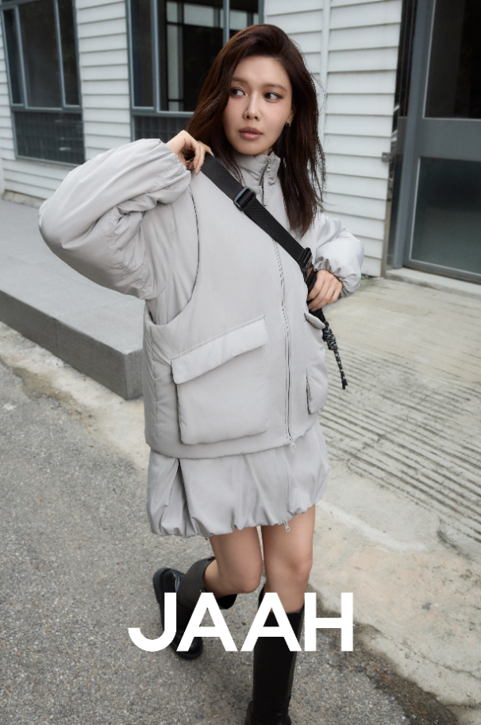
[사진설명] ‘자아(JAAH)’의 2026 FW 컬렉션 대표 아이템을 착용한 배우 최수영. (사진 제공 =신세계까사)

자아는 최수영과 함께 26년 FW 컬렉션을 시작으로 다양한 브랜드 캠페인을 함께 전개하며 브랜드 인지도와 고객 친밀도를 높여 나갈 계획이다.
자아 관계자는 "다양한 역할과 순간을 자신만의 스타일로 소화하는 최수영은 자아가 추구하는 라이프스타일의 가장 완벽한 아이콘"이라며
"앞으로 최수영과 함께 자아만의 스타일과 브랜드 가치를 다양한 방식으로 선보일 예정"이라고 말했다.
한편 자아는 지난 15일 리뉴얼 오픈한 공식 온라인몰과 오는 23일 오픈하는 서촌 팝업스토어를 통해 최수영과 함께한 캠페인 일부 이미지를 선공개하며, 화보와 영상 등 다양한 콘텐츠도 순차적으로 공개할 예정이다.

# # #

